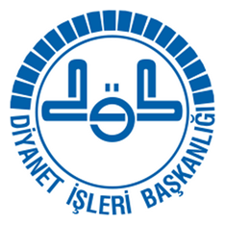
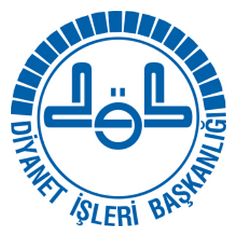
4- B Sözleşmeli İmam-Hatiplerin Mesleğe Hazırlık Hizmet İçi Eğitimi kursu sonunda; Kur'an-ı Kerim, İmamlık ve Müezzinlik Formasyonu, Hutbe-Vaaz Hazırlama ve Sunma dersleri
SÖZLÜ
SINAV
KOMİSYON
BAŞKANLIĞI

